**AOP BEST PRACTICS:**

**Не стоит использовать @Around без надобности.**

Не стоит использовать **@Around**, если нам нужно внести сквозной функционал для одного конкретного этапа. То есть, если нам нужно внести сквозной функционал исключительно перед началом метода, то лучше использовать **@Before.**

**Логику нужно разделять на классы:**

Не стоит создавать один Aspect, который будет направлен на работу и с логами и с транзакциями.

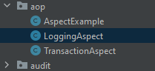

**Порядок.**

Pointcut не гарантируют порядок